**Отчет**

**о проделанной воспитательной работе в ГБОУ НОШ № 17 г. Назрань.**

**за первое полугодие 2022-2023 уч. года**

Воспитательная работа строилась в соответствии с планом воспитательной работы школы, в которую входят следующие направления:

* духовно-нравственное воспитание;
* общекультурное воспитание;
* общеинтеллектуальное воспитание;
* физкультурно-спортивное и оздоровительное воспитание;
* общественно-патриотическое воспитание;
* проектная деятельность.

***Целевая установка учебного*** 2022-2023 года:

способствовать созданию условий для формирования важнейших качеств личности учащегося: инициативности, способности творчески мыслить и находить нестандартные решения, повышать активную гражданскую позицию, расширять свой кругозор в рамках дополнительного образования.

Данная цель в I полугодии 2022 учебного года продолжала охватывать весь педагогический процесс, пронизывает все структуры, интегрируя учебные занятия и внеурочную жизнь школьников, разнообразные виды деятельности, общения, традиции, всю общешкольную среду через выполнение поставленных задач. А именно:

1.​ изучение личности ребёнка, воспитание ценностных отношений, культуры поведения, общения и дисциплинированности;

2.​ организация работы по профилактике и предупреждению асоциального поведения обучающихся; воспитание у детей гражданской позиции: патриотических чувств, нравственно-правовой позиции, толерантности, трудовой активности;

3.​ вовлечение обучающихся в систему дополнительного образования с целью обеспечения самореализации личности; переживание ситуации успеха в различных видах деятельности;

4.​ создание условий для участия семей в воспитательном процессе школы.

Особое внимание уделяется патриотическому воспитанию:

Каждая новая неделя (понедельник) начинается с общешкольной линейки, на которой поднимается флаг и звучит гимн Российской Федерации.

После линейки ребята идут в класс, на классный час «Разговор о важном», в соответствии с планом работы

За первое полугодие в ГБОУ НОШ № 17 г. Назрань подготовлены и проведены следующие мероприятия, способствующие достижению поставленных целей:

1. Торжественная линейка посвященная Дню знаний;

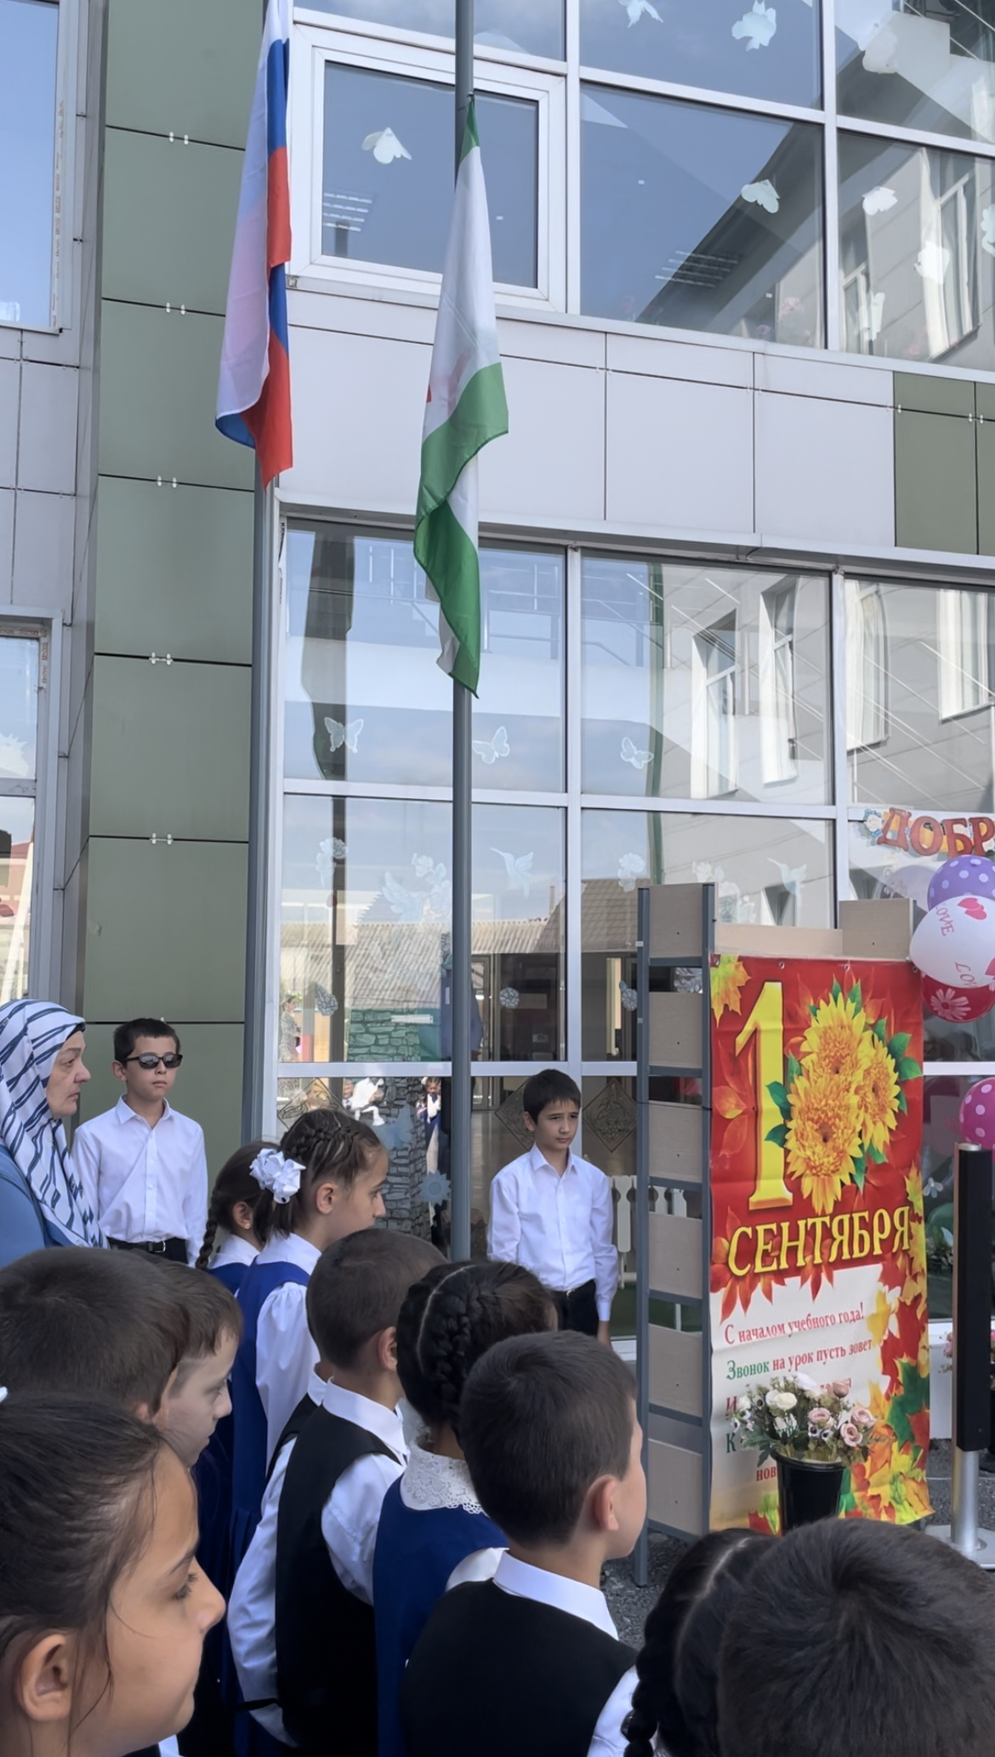

1. Уроки Мужества;
2. Классные часы посвященные Дню солидарности в борьбе с терроризмом (03.09.2022);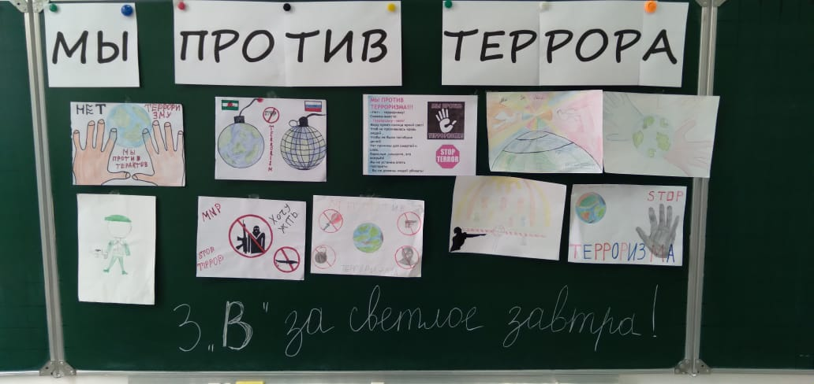

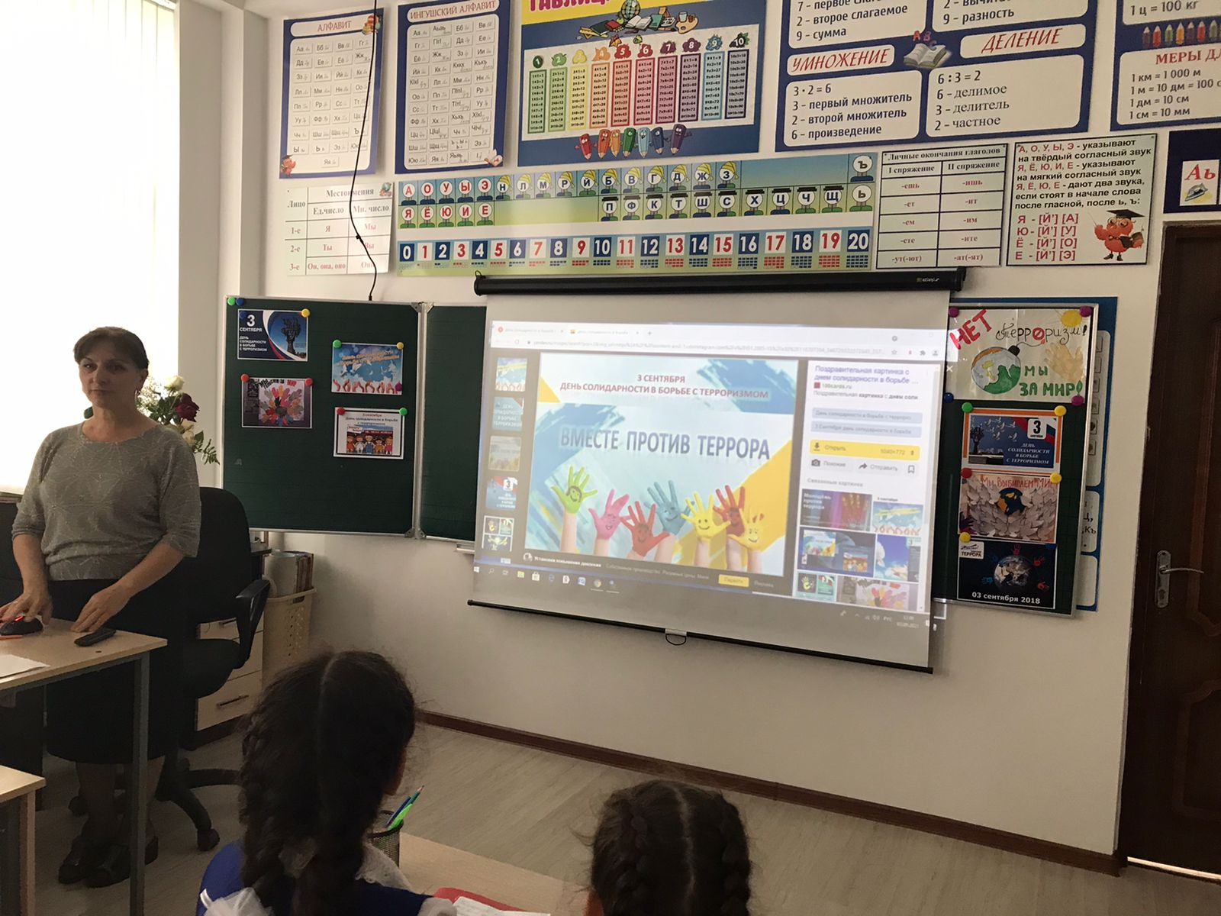

1. Празднечный концерт посвященный Дню учителя «С праздником, учителя!»;

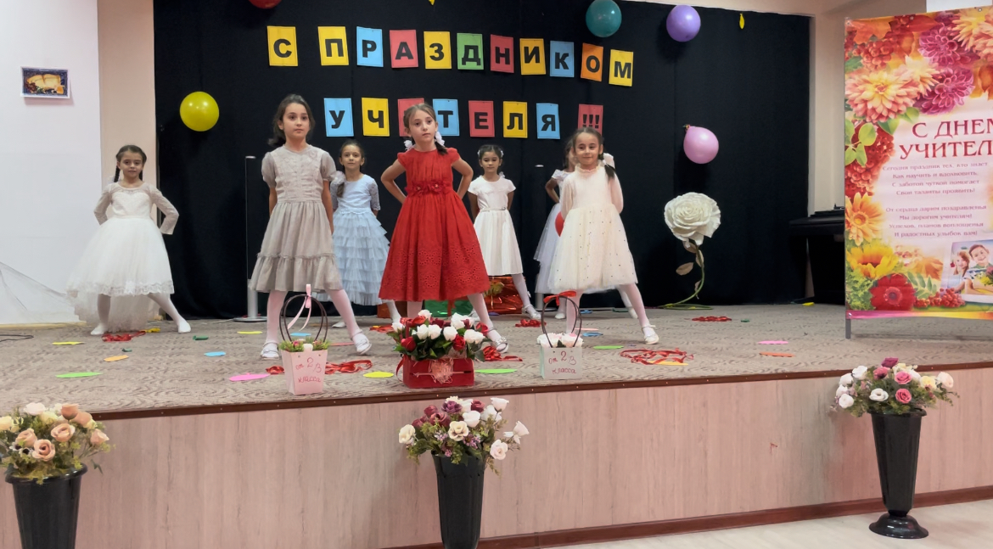

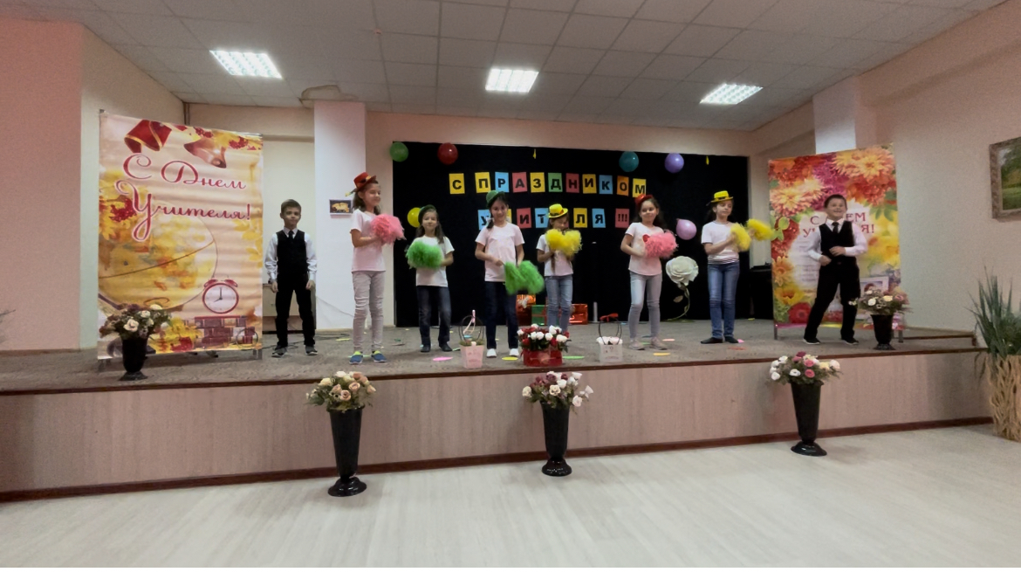

1. Кл. часы в 4-х кл. «Трагедия осени 1992 года»;
2. Общешкольная ярмарка «Дары осени»;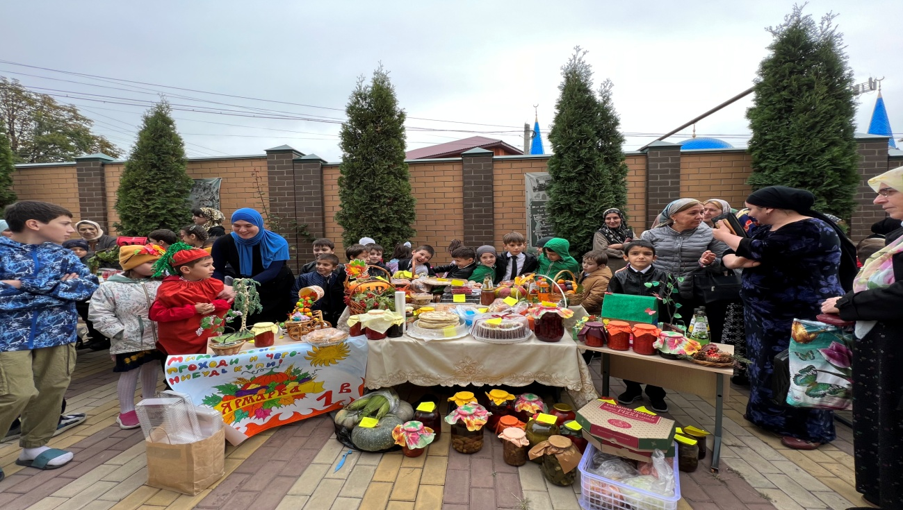

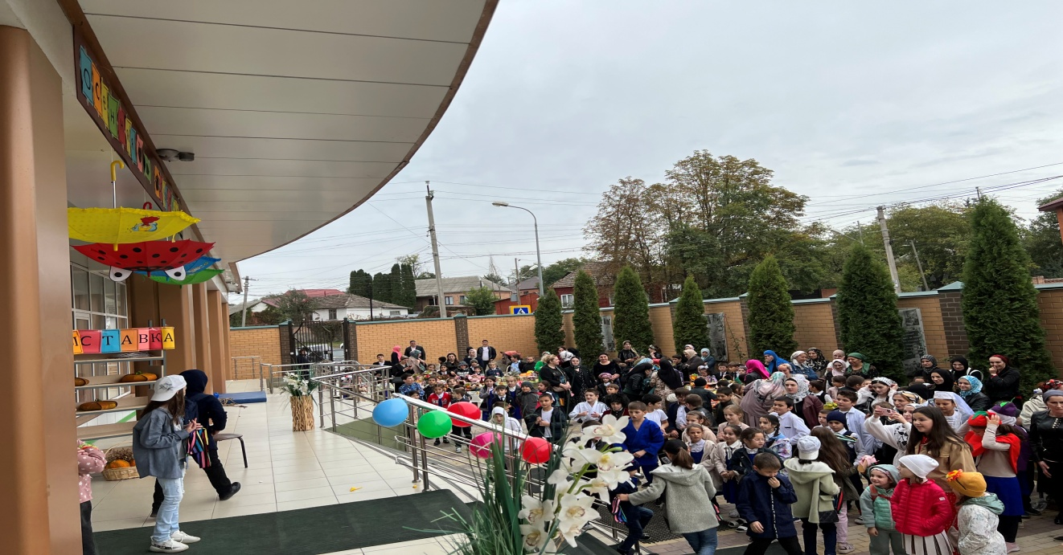

1. Открытые уроки посвященные «Дню матери»;
2. Открытый урок посвященный «Дню героев Отечества», экскурсия в музей Памяти и Славы;

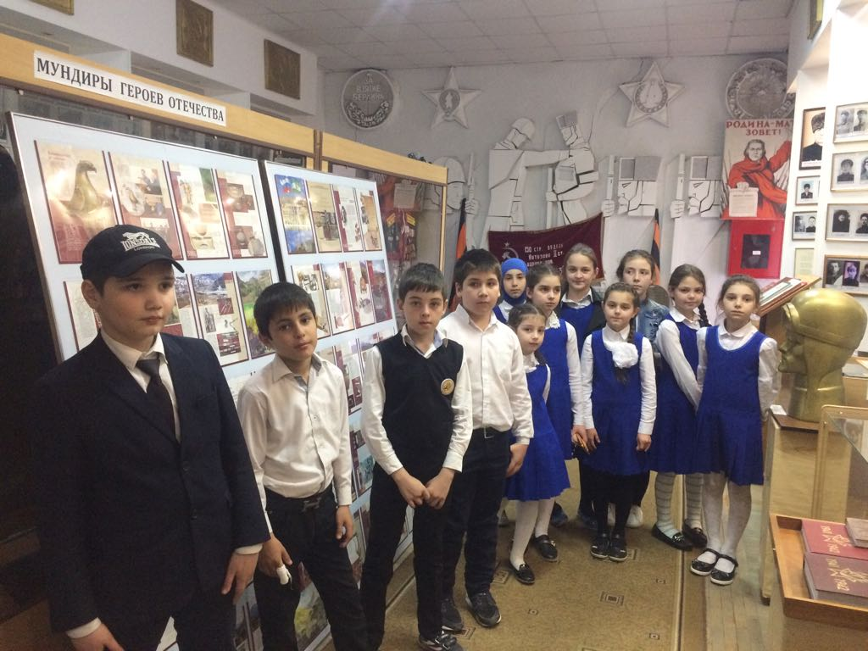

1. Новогодние праздники и чаепития.

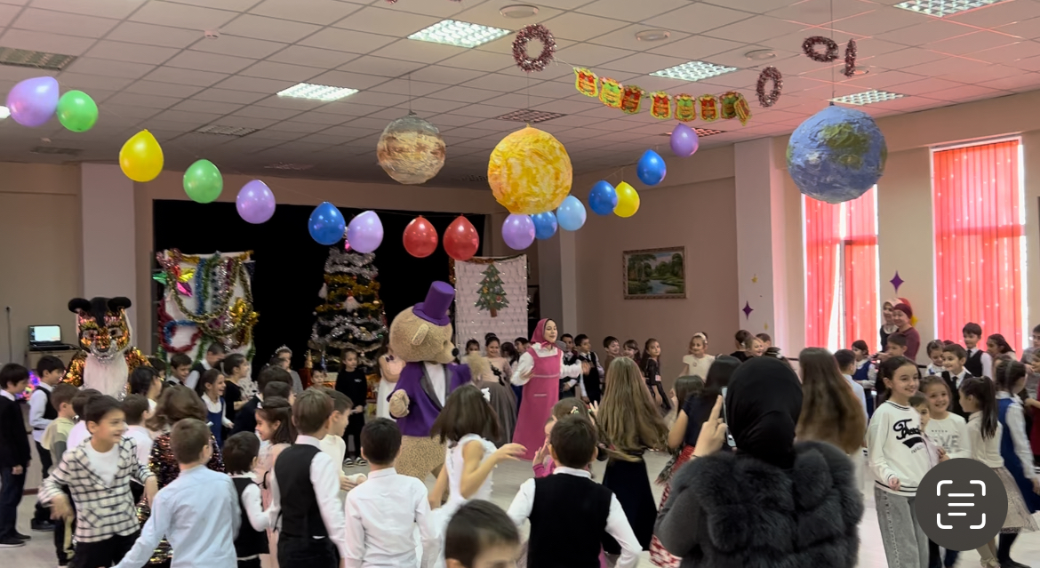

Более того, школа приняла участие в онлайн - проекте «Поектория».

Активное участие было принято в Акции «Дорожная неделя» - ребята подготовили флешмоб «БЕРЕГИТЕ НАС», классные часы и открытые уроки.

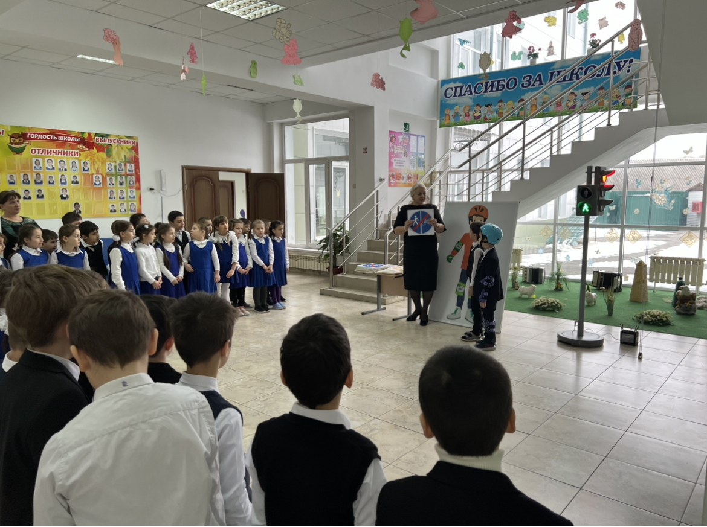

Так же, активное участие приняли в онлайн – олимпиаде по ПДД на учебной платформе Учи.ру. Учащиеся заняли много призовых мест и наша школа вошла в десятку лучших на этой платформе.

В ноябре было проведено родительское собрание с приглашением мед. работников насыр-кортской амбулатории на тему «Прививки. Полиомиелит»

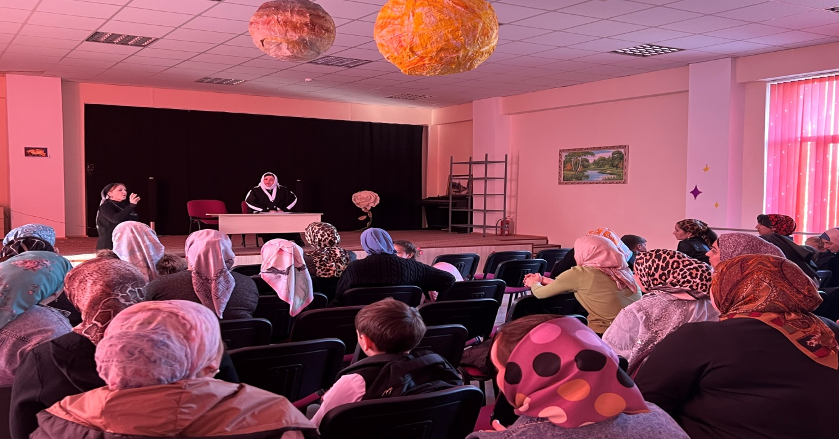

В декабре в рамках физкультурно-спортивного и оздоровительного воспитания была проведена встреча со студентами 6 курса медицинского факультета, которые рассказали ребятам о здоровом образе жизни, наглядно показали, как оказать первую медицинскую помощь, и рассказали о мерах профилактики вирусной инфекции.

Зам. дир по ВР Горбакова А.С.